Маркировка товаров легкой промышленности

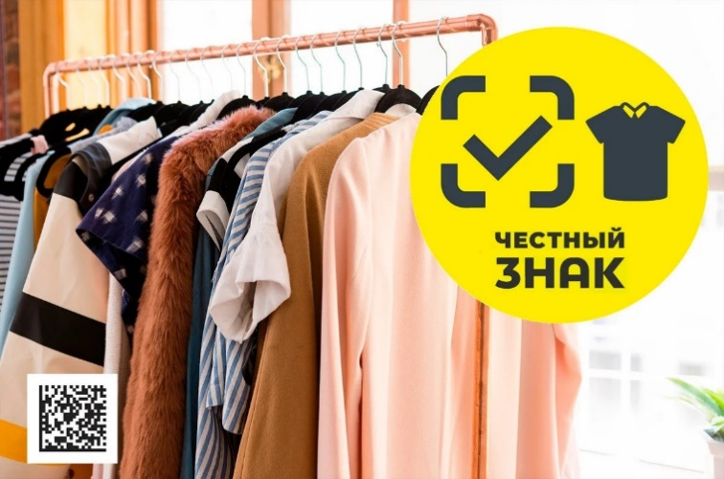
Обязательная маркировка товаров легкой промышленности в соответствии с действующим законодательством стартовала с 01 января 2021 года.
Какая продукция легкой промышленности подлежит маркировке?  ✓ белье постельное, столовое, туалетное и кухонное;  ✓ предметы одежды, изготовленные из натуральной или композиционной кожи, включая рабочую одежду;  ✓ блузки, блузы, блузоны трикотажные ручного и машинного вязания, женские или для девочек;  ✓ пальто, полупальто, накидки, плащи, куртки, ветровки, штормовки и аналогичные изделия женские или для девочек, мужские или для мальчиков. |  | Какая продукция легкой промышленности не маркируется?  Текстиль:  ✓одеяла и дорожные пледы,  ✓ шторы для интерьеров,  ✓ занавеси и подзоры для кроватей.  Одежда из текстильных материалов:  ✓ любые футболки, майки и прочие нижние рубашки,  ✓ платья, юбки и юбки-брюки,  ✓ брюки, комбинезоны с нагрудниками и лямками, бриджи и шорты,  ✓ костюмы и комплекты,  ✓ жакеты, пиджаки и блейзеры.
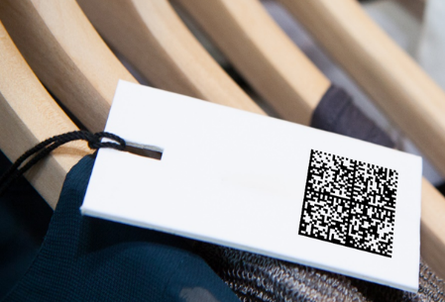
Маркировка наносится | 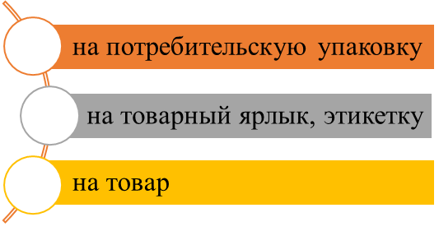
В случае обнаружения факта реализации продукции без нанесенных на нее средств идентификации, граждане могут обратиться с письменным обращением в адрес Управления Роспотребнадзора по Республике Татарстан или в территориальный отдел Управления, на территории которого находится предприятие, либо подать обращение через мобильное приложение «Честный знак».

